ANÁLISE PETROGRÁFICA COMO FERRAMENTA PARA DEFINIÇÃO DE CLASSES DE DUREZA DE QUARTZITOS ORNAMENTAIS
PETROGRAPHIC ANALYSIS AS A TOOL TO DEFINE ORNAMENTAL QUARTZITE HARDNESS CLASSES
Allan Pavuna da Silva
Aluno de Graduação da Geologia 9º período, Universidade Federal do Espírito
Santo – UFES. PIBITI/CETEM: novembro de 2022 a julho de 2023 allan.p.silva@edu.ufes.br/allanweker@gmail.com
Beatriz Carvalheira Moreira Orientadora, Geóloga, M.Sc. bmoreira@cetem.gov.br
Leonardo Luiz Lyrio da Silveira Coorientador, Geólogo, D.Sc. leolysil@cetem.gov.br
RESUMO
O uso de ferramentas diamantadas vem se destacando nos últimos anos no setor de rocha ornamental, porém, tal ferramenta carece de estudos sobre sua relação com a microdureza das rochas e o seu desgaste. Diante disto, o presente estudo visa investigar a dureza e as características macroscópicas dos quartzitos e sua relação com o desgaste do fio diamantado. Utilizando o microdurômetro para obter os valores de HK das amostras, juntamente das descrições petrográficas, obteve uma correlação entre os dados de HK, a petrografia macroscópica das rochas como composição mineralógica, textura e estruturas visíveis, velocidade de cala e desgaste do fio diamantado. Através dos resultados obtidos, conclui-se que características como textura, grau de alteração, tipo de acabamento superficial e mineralogia influenciam nos resultados de microdureza dos quartzitos.
Palavras-chave: fio diamantado, microdurômetro, dureza, quartzito.

ABSTRACT
The use of diamond tools has been highlighted in recent years in the ornamental rock sector, however, such a tool lacks studies on its relationship with the microhardness of the rocks and their wear. Therefore, the present study aims to investigate the hardness and macroscopic characteristics of quartzites and their relationship with the wear of the diamond wire. Using the microdurometer to obtain the HK values of the samples, simultaneously from the petrographic sequences, an interaction was obtained between the HK data, the macroscopic petrography of the rocks as mineralogical composition, texture and visible structures, shear velocity and wear of the diamond wire. Through the results obtained, it is concluded that characteristics such as texture, degree of alteration, type of surface finish and mineralogy influence the microhardness results of the quartzites.
Keywords: diamond wire, microdurometer, hardness, quartzite.

INTRODUÇÃO
Ao longo dos anos, a aplicação de ferramentas diamantadas tem se destacado cada vez mais no setor de rocha ornamental. Vidal (1999) afirma que isso se deve ao fato de que essas ferramentas apresentam uma interação superior com a superfície da rocha, além de um desgaste reduzido ao cortar materiais mais resistentes. No entanto, ainda há necessidade de estudos mais aprofundados para compreender a correlação entre a dureza da rocha e o processo de corte utilizando fios diamantados.
A constituição do fio diamantado utilizado nestes processos é feita por um cabo de aço galvanizado de 5 mm de diâmetro que é utilizado com suporte para as pérolas diamantadas que são separadas por molas metálicas ou por material plástico ou borracha, a depender do material a ser cortado. Geralmente, para a montagem do fio diamantado para extração de mármores são utilizados 29 a 35 pérolas/metro, enquanto que para granitos, utilizam-se 39 a 41 pérolas/metro (DIAMANT-BOART, 2005).
O que irá impactar na interação entre o desgaste do fio diamantado e a tribologia envolvida no sistema serão as características das rochas como textura, estrutura e composição química dos minerais constituintes da rocha. Estes são fatores que irão determinar a resistência da rocha aos agentes físicos e mecânicos envolvidos no processo de serragem (RIBEIRO, 2005).
Existem dois tipos de desgastes principais gerados pela utilização do fio diamantado: o desgaste abrasivo, que está ligado diretamente a composição mineralógica da rocha e o mesmo interligase com a escala de dureza de Mohs e o desgaste de arranque ou escarificação é ocasionado pela presença de textura, ou seja, arranjo mineral, tamanho dos grãos, e a estrutura, presença de falhas, diques, veios ou lineações minerais na rocha (RIBEIRO, 2005).
Tendo como base Quitete & Kahn (2002), o teste de Dureza Knoop (HK) é definido como uma força aplicada por uma ponta de diamante sobre a superfície da rocha formando um padrão losangular. HK50 refere-se a dureza média das rochas, HK25 está relacionado ao tipo de desgaste das rochas (abrasivo ou de arranque) de acordo com a resistência dos minerais. Por fim, o HK75 indica o desgaste do material mais resistente e sua interação com o corte realizado nas rochas.
Para uma melhor compreensão desta interação foram analisados e feitos teste em 6 amostras de quartzitos a fim de compreender melhor a relação entre o material e a dureza da rocha. Determinar quais das amostras apresentam dureza superior ou inferior e como tais informações podem contribuir para um melhor entendimento da temática da dureza e sua relação com desgaste dos fios.

OBJETIVO
O objetivo deste trabalho é investigar a influência da dureza e das características petrográficas de quartzitos ornamentais no processo de serragem com vista a subsidiar os próximos passos da pesquisa que é revisar as classes de dureza apresentadas pelas fábricas de fios diamantados, bem como validar este método de abordagem para mediação de vida útil de fios diamantados para fins de proposição de garantia de metragem mínima a ser cortada com determinado conjunto de fios.

METODOLOGIA
As amostras e os dados de cala foram fornecidos por uma empresa parceira do setor de rochas ornamentais, sendo estas amostras oriundas de seis litotipos, classificados como quartzitos. Os dados de cala é a velocidade com que o fio diamantado adentra a rocha a ser cortada, sendo medida em centímetros por hora (cm/h). Para determinar a mineralogia e características gerais das amostras estudadas foi feito uma análise petrográfica macroscópica tendo como critério aspectos como granulação, mineralogia, textura, estruturas visíveis e classificação das rochas. Foram utilizados materiais auxiliares como lupa de bolso e um microscópio digital com um maior aumento (Noyafa-NF-X4D 1600X câmera microscópio digital).
Tais amostras foram submetidas a uma série de impressões utilizando o microdurômetro, que podem variar entre 20 (para materiais isotrópicos), 40 (para materiais heterogêneos) e 80 (para materiais muito heterogêneos) impressões, isto irá depender da granulação dos minerais das rochas e uma análise subjetiva. A norma BS EN 14205:2003 estabelece que os materiais analisados devem estar devidamente polidos e mantendo uma superfície lisa para que não gere dificuldades na leitura das indentações. Tal procedimento gerará um valor em HK da dureza das impressões realizadas. O HK dos valores pode variar de HK25, HK50 e HK75 (QUILETE & KAHN, 2002). Para o presente estudo foram feitas séries de 20 e 40 impressões de acordo com as características das rochas e sua granulação.
As impressões foram feitas seguindo a norma BS EN 14205:2003, que tem como parâmetro a utilização de um microdurômetro modelo Future-Tech FM-700 (Figura 1A), equipamento que mede a microdureza dos minerais. Essa ferramenta funciona através de uma carga específica aplicada sobre a superfície do material e avalia a resposta dessa superfície. O microdurômetro foi configurado com uma carga de 200 gramas, sendo exercida no corpo de amostra durante 40 segundos com a utilização de uma ponteira de diamante, desta forma gera-se no material uma microimpressão chamada de indentação, no formato de um losango (Figura 1B).
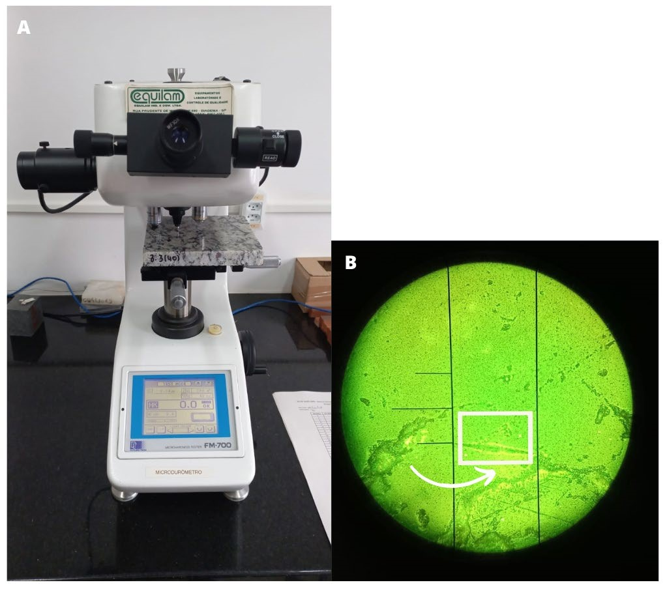
Fonte: Autor.
Figura 1: A imagem A representa o microdurômetro sendo utilizado, na imagem B tem-se a representação da indentação feita pelo equipamento em uma amostra.

RESULTADOS E DISCUSSÃO

Descrição Petrográfica
As amostras foram descritas como quartzitos, tendo como principal característica sua mineralogia predominante de quartzo, seguido da presença de plagioclásio, k-feldspato, carbonato, pirita e minerais máficos, de textura hipidioblástica a xenoblástica, estrutura maciça, granulação que varia de fina a grossa. A amostra 1 é marcada pela presença de carbonato e clasto de k-feldspato deformado na sua composição, a amostra 3 marcada pela presença de veios máficos que corta toda amostra e a amostra 6 possui pirita em sua composição.
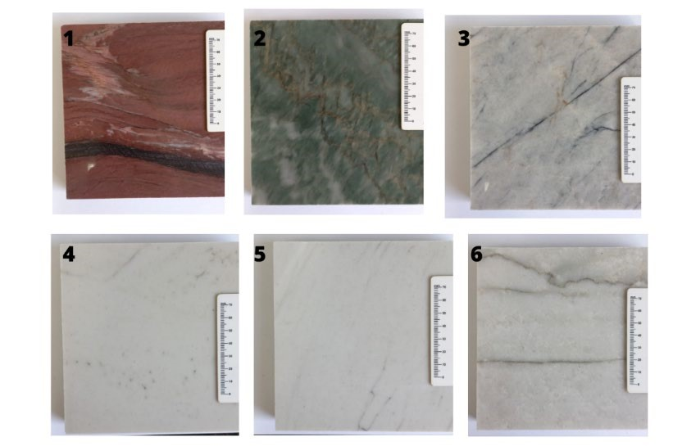
Fonte: Autor.
Figura 2: Fotos das amostras de quartzitos, pode ser observado a diferença entre as rochas, como também suas peculiaridades, como presença de clastos, veios e coloração.

Microdurômetro
Através dos dados coletados no microdurômetro obteve-se as medidas em HK das rochas que compõem o grupo dos quartzitos, isto é, a dureza de cada amostra e sua comparação entre elas em um gráfico de frequência acumulada (Figura 3).
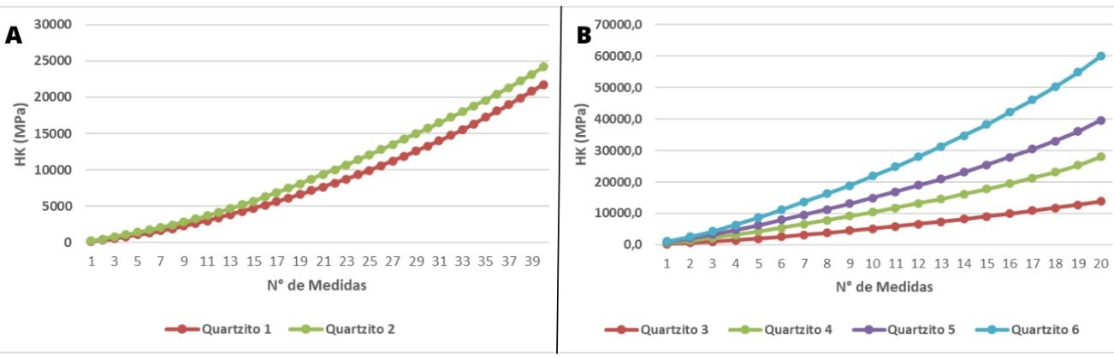

Fonte: Autor.
Figura 3: Gráficos de frequência acumulada dos quartzitos agrupados, em “A” tem-se os quartzitos que foram feitas 40 indentações e em “B” tem-se os quartzitos que foram feitas 20 indentações, as linhas pretas representam o HK25, as linhas cinza o HK50 e as linhas laranjas o HK75.
A Tabela 1 apresenta os valores de HK25, HK50, HK75 e o coeficiente de heterogeneidade dado por HK75/HK25. Os Quartzitos 1 e 2 foram medidas 40 indentações e nos Quartzitos 3, 4, 5 e 6 foram medidas 20 indentações.

Tabela 1: Distribuição dos valores de HK (MPa) e da velocidade de cala (cm/h) dos Quartzitos.
Em vermelho, destaca-se os menores valores e em azul, os maiores valores.
Amostras HK25 HK50 HK75 HK75/HK25 Cala Quartzito 1 2916,75 7405,00 13464,75 4,62 15
Quartzito 2 4,44 11
Quartzito 3 3,75 11
3583,00

9051,50

15912,75

2479,25

5562,00

9292,75

Quartzito 4 2689,75 5567,00 8882,75 3,30 8
Quartzito 5 2367,00 4799,00 7871,50 3,33 8
Quartzito 6 3033,00 7402,50 13171,25 4,34 9

Observa-se que o Quartzito 1 possui menores valores de HK25, HK50 e HK75 e apresenta um coeficiente de heterogeneidade mais elevado, quando comparado ao Quartzito 2 que está dentro do mesmo grupo de 40 indentações. Além disso, os dados de cala mostram o maior valor (15 cm/h) entre as amostras, ou seja, a velocidade de descida do fio no processo de serragem do bloco de rocha será mais rápida. Nesse caso, ocorre a correlação com o coeficiente de heterogeneidade devido à presença de carbonatos e clastos de k-feldspato que possuem dureza inferior ao do quartzo na escola de mohs, veio máfico e deformação metamórfica. Esses fatores, resultam no afiamento do fio diamantado utilizado por causa da diferença de dureza dos minerais presentes na rocha. Por outro lado, o Quartzito 2, apesar de ter um número aproximado do coeficiente de heterogeneidade, apresenta valores mais altos de HK25, HK50 e HK75, possivelmente devido à menor variabilidade composicional e menor granulação, pois quanto menor a granulação dos minerais, maior será a resistência ao corte e menor será a velocidade de cala.
No caso das amostras que passaram por 20 indentações, os Quartzitos 4 e 5 apresentaram os menores valores de HK25, HK50 e HK75 em comparação com as outras amostras. Isso pode ser atribuído à sua composição mineralógica homogênea que contribui para o abaulamento das pérolas dos fios diamantados durante o processo de corte e à ausência de estruturas. Esses fatores resultam em coeficientes de heterogeneidade e cala menores em relação a todas as outras rochas.
Por outro lado, no Quartzito 6, foram obtidos valores de HK25, HK50, HK75 e coeficiente de heterogeneidade altos comparados as outras amostras de quartzitos. Isso ocorre devido a presença de pirita que possui dureza na escala de mohs entre 6,0 e 6,5, sendo muito próxima do quartzo que é 7,0. Estes fatos, juntamente com a granulação média da amostra, influenciam no desgaste durante o processo de corte e consequentemente na velocidade de cala.

CONCLUSÕES
O estudo destaca a importância de pesquisas abrangentes na área de dureza das rochas ornamentais para entender seu impacto no desgaste dos fios diamantados. Restrições burocráticas impediram estudos microscópicos e é necessário realizar pesquisas futuras para atualizar as classes de dureza.
No geral, esse trabalho contribui para o aprimoramento das técnicas aplicadas na indústria de rochas ornamentais devido a relação entre a estrutura das rochas, a mineralogia, a granulação e a dureza com a velocidade de cala e o desgaste dos fios diamantados.

AGRADECIMENTOS
Ao CNPq pela disponibilidade da bolsa, a minha orientadora MSc. Beatriz Carvalheira Moreira pela ajuda ao longo do projeto, ao Dr. Leonardo Luiz Lyrio da Silveira e aos demais integrantes do CETEM e a própria instituição do CETEM pelo apoio e oportunidade de trabalho.

REFERÊNCIAS BIBLIOGRÁFICAS
DIAMANT-BOART (2005). Cabos diamantados para indústria da pedra. 20p. Disponível em: http://www.diamant-boart.com/pdf/cables_PO.pdf. Acesso em 05 jan. de 2023.
QUITETE, E.B.; KAHN, H. Dureza Knoop em rochas para revestimento: correlação com desgaste. In: Anais do III Simpósio de Rochas Ornamentais do Nordeste, de 26 a 29 de novembro de 2002, Recife. Rio de Janeiro: CETEM/MCT, 2002. p.83-87.
RIBEIRO, R.P. (2005). Influência das características petrográficas de granitos no processo industrial de desdobramento de blocos. Tese de Doutorado. Escola de Engenharia de São Carlos. USP. Sâo Paulo. 120p.
VIDAL, F.W.H. (1999). Estudo dos elementos abrasivos de fios diamantados para lavra de granitos do Ceará. Tese de Doutorado. Escola Politécnica da Universidade de São Paulo. USP. 179p.

